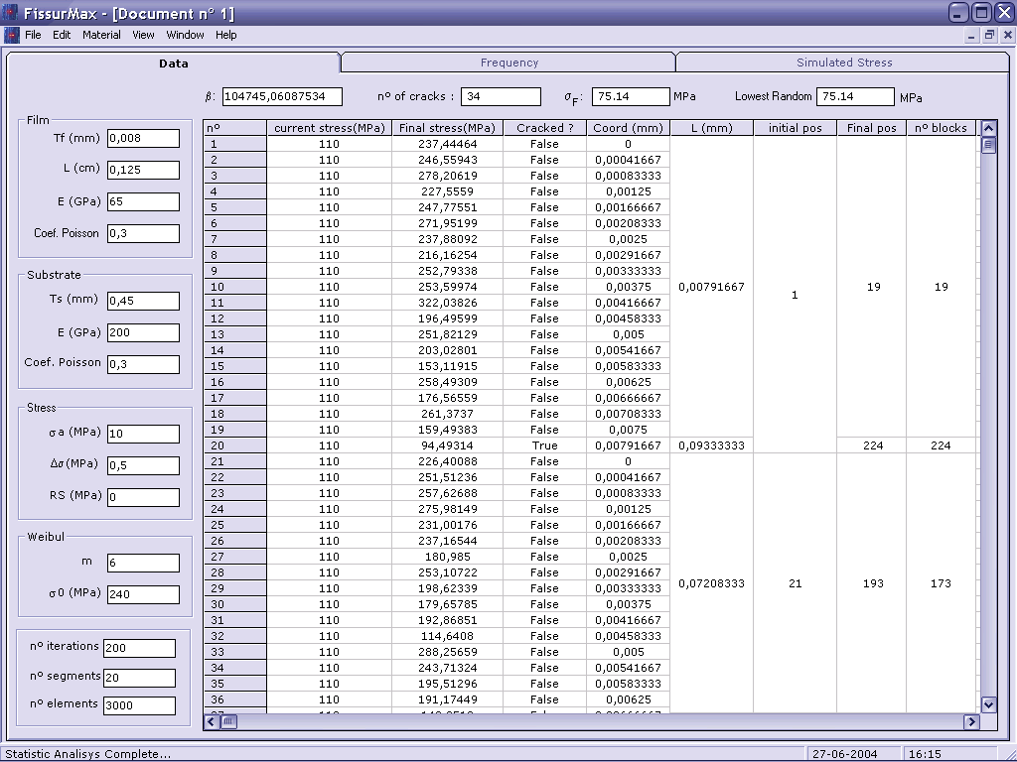

Lowest random → é a tensão mais baixa que foi gerada aleatoriamente

σ_{f} → tensão de fractura : e a tensão mais baixa encontrada quando ocorre pela primeira vez um conjunto de fissuras (ou apenas 1) (não é a média)

Como facilmente se subentende a tensão de fractura vai ser igual ao valor lido em lowest random

Entende-se aqui como um segmento de blocos não fissurado o conjunto de blocos que tem como sua fronteira, tanto a esquerda com a direita pelo menos um bloco fissurado
No caso de não haver nenhuma fissura no elemento em estudo o segmento de blocos e o proprio elemento.

A coluna da tabela coord apresenta a coordenada do bloco relativamente ao segmento de blocos não fissurados a que pertence (coordenada relativa portanto)

A coluna L corresponde ao comprimento total do segmento de blocos não fissurados

nº → corresponde ao numero do bloco em análise

Initial pos → corresponte ao nº do primeiro bloco que constitui o segmento de blocos não fissurados
Na figura apresentada o primeiro segmento de blocos não fissurados é de 1 a 19
Logo initial pos =1

Final pos → corresponte ao nº do ultimo bloco que constitui o segmento de blocos não fissurados

Na figura apresentada o primeiro segmento de blocos não fissurados e de 1 a 19
Logo initial pos =19

Nº blocks = Final pos – Initial pos +1→ nº de blocos que constitui o conjunto de blocos não fissurados
Para o primeiro segmento: 19-1 +1=19
Para o segundo segmento: 193-21+1=173

